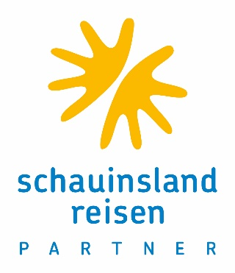**Medieninformation**

# „Gemeinsam den Wandel meistern“

# alpha Jahrestagung vom 14. bis 17. September auf Kreta

# Oberursel, 28. Februar 2023. - Mit einem freundlichen „Kalimera!“ werden die Partner der alpha Reisebürokooperation im September zur Jahrestagung 2023 auf Kreta begrüßt. Unter dem Motto „Gemeinsam den Wandel meistern“ erwartet die Teilnehmer vom 14. - 17. September ein informatives und abwechslungsreiches Tagungs- und Ausflugsprogramm.

# Nach einem Get Together am Ankunftstag geht es am nächsten Morgen mit dem Tagungsprogramm und einer Reisemesse weiter, bei der sich die Teilnehmer von den Angeboten der Partneraussteller inspirieren lassen können. Ausflüge und ein griechischer Abschlussabend in authentischer Atmosphäre beschließen die Tagung.

# Am Rande der Veranstaltung und in geselliger Runde besteht reichlich Gelegenheit, sich mit Kolleginnen und Kollegen auszutauschen und das persönliche Netzwerk zu erweitern.

# Tagen und übernachten werden die Gäste im mehrfach ausgezeichneten 5-Sterne-Hotel Lyttos Beach in Hersonissos im Norden der Insel.

# Hier das Programm im Überblick:

Donnerstag, 14.9. Ankunft und Get Together

Freitag, 15.9. Tagung mit Reisemesse und Abendessen im Hotel

Samstag, 16.9. Ausflüge und griechischer Abend

Sonntag, 17.9. Abreise

# schauinsland-reisen PARTNER ist eine Reisebürokooperation der alpha Reisebüropartner GmbH mit Sitz in Oberursel. Mit insgesamt rund 620 angeschlossenen Reisebüros zählt die Kooperation zu den größten touristischen Vertriebseinheiten in Deutschland. Sie gehört jeweils zur Hälfte dem Reiseveranstalter schauinsland-reisen GmbH aus Duisburg und der Raiffeisen-Tours RT-Reisen GmbH aus Burghausen. Die Kooperationszentrale bietet ihren Mitgliedern unter anderem Einkaufsvorteile durch Rahmenverträge, Provisionsvorteile, Unterstützung bei Marketing- und Verkaufsförderung, Informationsreisen, Schulungen und Tagungen, betriebswirtschaftliche Beratung sowie technische Reisebürosysteme. Reisebüros profitieren außerdem vom Aufmerksamkeitswert einer starken Marke und bleiben dabei wirtschaftlich selbstständig. Den Grad der Zusammenarbeit bestimmen sie mit den Kooperationsstufen „schauinsland-reisen PARTNER“ und „schauinsland-reisen Team“ selbst.

# Redaktionskontakt:

# Dr. Thomas Daubenbüchel

# SKM Consultants GmbH

# Tel.: +49 (0) 211-55 79 45-0

# Mobil: +49 (0) 170-63 23 891

# [thomas.daubenbuechel@skm-consultants.de](mailto:thomas.daubenbuechel@skm-consultants.de)